«Хрупкий мир стихотворенья»
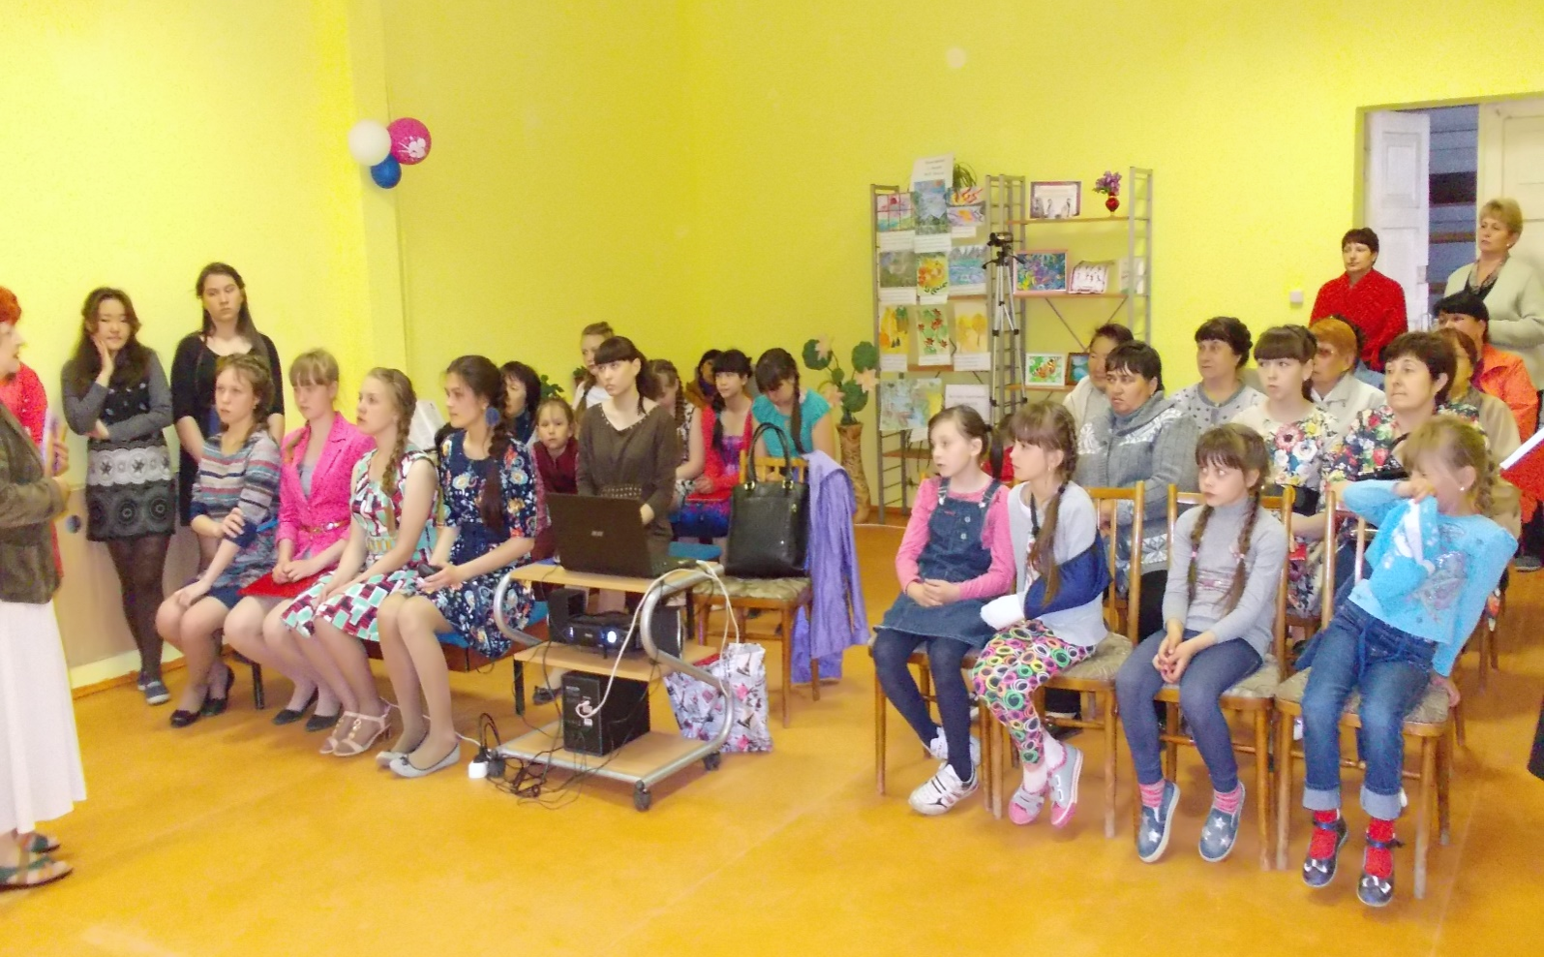
16 июня актовый зал Межпоселенческой библиотеки с.Богородское гостеприимно распахнул двери перед любителями поэзии. В этот день музыкально-поэтическая композиция «Хрупкий мир стихотворенья» была посвящена творчеству нашей замечательной землячки М.П.Дечули.

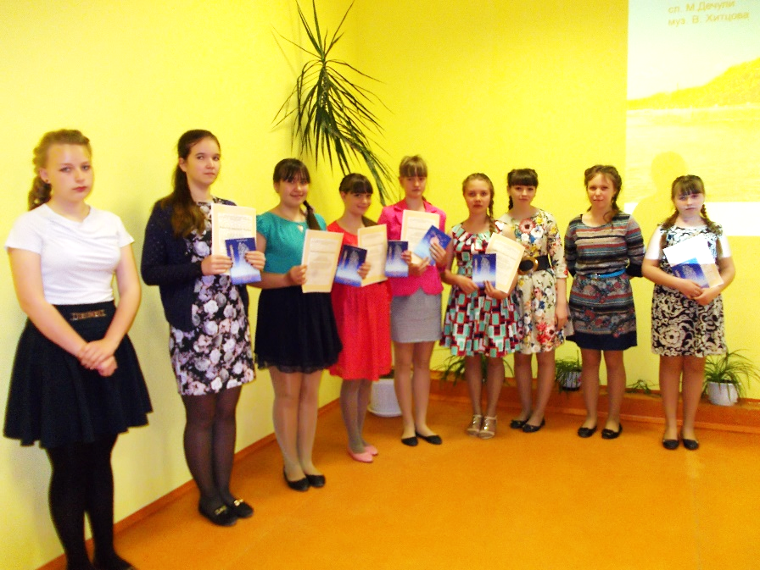

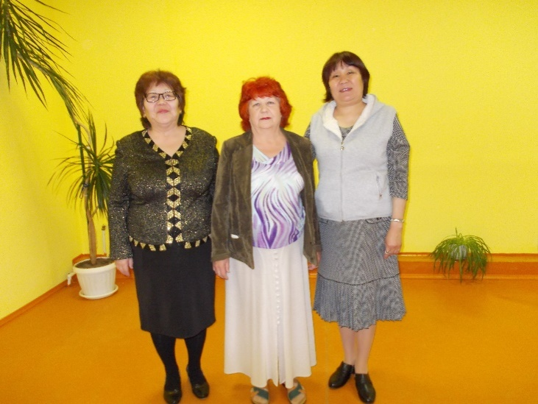
Гости с удовольствием слушали её стихи, которые так задушевно читали учащиеся 7-х и 9-х классов, знакомились с книжной экспозицией «Поэтическая жемчужина Приамурья» и выставкой иллюстраций к произведениям поэтессы(автор Маргарита Ларикова). К стихам Марии Петровны композитор В.Хитцов написал прекрасную музыку, публика просто была покорена песнями этого творческого дуэта: «Хабаровский вальс», «Я бежала, звала лебедей», «Лунной ночью вспомнишь обо мне».
Своими воспоминаниями о М.П.Дечули поделились Матвеева Т.Б. и Иванилова Т.Г., которая, кстати, отмечала свой день рождения и получила сердечные поздравления от друзей и коллег.

